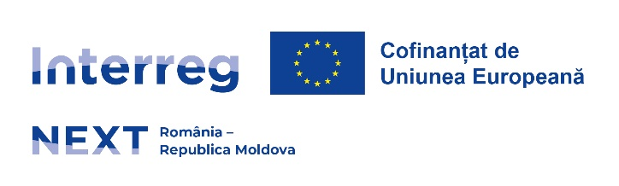
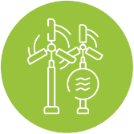

PRIMA SESIUNE COMUNĂ DE INSTRUIRE
UNCOSS - ROMD00600

În data de 3 iunie 2026, Orașul Bucecea a găzduit primul eveniment comun important în cadrul proiectului „Reziliență integrată: abordarea în comun a provocărilor și soluțiilor privind situațiile de urgență”.
Sesiunea comună de instruire a inclus atât aplicații practice - o simulare a unui incendiu în școală cu evacuarea copiilor și a cadrelor didactice din instituția de învățământ, cât și desfășurarea unui curs de prim ajutor în vederea consolidării capacităților de intervenție și cooperare în situații de urgență. Traineri specializați în domeniul situațiilor de urgență au susținut o prezentare interactivă privind acordarea primului ajutor, tehnici de salvare și autosalvare, elemente de bază din domeniul pompieristic și modul corect de apelare a numărului unic de urgență 112. Participanții au avut ocazia să învețe măsurile esențiale care trebuie aplicate în situații de urgență până la sosirea echipajelor specializate, precum și comportamentul adecvat în cazul incendiilor, accidentelor sau altor situații de risc.
La activități au participat 30 de voluntari și angajați ai serviciilor de intervenție din partea celor 3 parteneri, membrii echipelor de proiect și reprezentanți ai Inspectoratului pentru Situații de Urgenta "Nicolae Iorga" Botoșani.
Scopul activității a fost creșterea gradului de pregătire și conștientizare a participanților în domeniul situațiilor de urgență, dezvoltarea capacității de reacție rapidă și promovarea unei culturi a siguranței în comunitate. Beneficiile constau în dobândirea unor cunoștințe practice care pot contribui la salvarea de vieți omenești, limitarea efectelor unor incidente și îmbunătățirea colaborării dintre cetățeni și serviciile de intervenție.
Proiectul „Reziliență integrată: abordarea în comun a provocărilor și soluțiilor privind situațiile de urgență”, (cod ROMD00600) este co-finanțat de Uniunea Europeană prin Programul Interreg NEXT România-Republica Moldova 2021- 2027 și este implementat de Primăria Orașului Bucecea în parteneriat cu Raionul Glodeni din Republica Moldova și Primăria Hudești din județul Botoșani, România.

www.ro-md.net

Programul Interreg VI-A NEXT România–Republica Moldova 2021- 2027 este finanțat de Uniunea Europeană şi co-finanţat de statele participante în program.

